# Aula 10 -Grafos

**Grafo G=(V, E)**

Vertices

Arestas, arcos sou ramos

|  |  |
| --- | --- |
|  | V =    A =  |V|=  |A|= |

### Simples



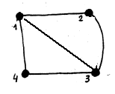



### Adjacentes

Dois vértices dizem-se adjacentes se existe uma aresta que os liga

**Exemplo:** Considerar o grafo G = (V,E), onde



e

### TPC 4 - entrega a 16/11

- Indicar dois vértices adjacentes.



- É simples?



- |V|= |A|=



# Digrafo D=(V, A), ou grafo orientado

Vertices

A , pares orientados, arcos

|  |  |
| --- | --- |
|  | V =    A =  |V|=  |A|= |



### Simples



### **Extremidades de uma aresta** num grafo ou dígrafo

### Digrafo

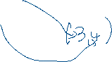

Considerar o dígrafo D = (V,A), onde



e

***TPC 4 - entrega a 16/11***

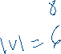

- Indicar dois vértices adjacentes.



- 6 é adjacente com…..



- Extremidades iniciais e finais do arco (3, 5).



- |V|= |A|=



|  |  |
| --- | --- |
| **Grafo** | **Digrafo associado ao grafo** |
|  |  |

Considerar o grafo G = (V,E), onde

e

- Digrafo associado ?

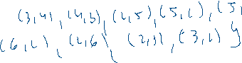

|  |  |
| --- | --- |
| **Digrafo D** | Grafo subjacente ao digrafo D, |
|  |  |

Considerar o dígrafo D = (V,A), onde

e

- Grafo subjacente ao digrafo D.



## Grau dos vértices

Uma aresta a, é **incidente** ao vértice v V, se v é uma das extremidades de a.

**Grau de um vértice, deg(v),** é - número de arestas incidentes ao vértice v.

Os lacetes contam como incidindo duas vezes no vértice v.

|  |  |
| --- | --- |
|  | deg (1) =  deg (2) =  deg (3) =  deg (4) = |
| G = (V,E)    } | deg (1) =  deg (2) =  deg (3) =  deg (4) =  deg (5) =  deg (6) = |

**Grau exterior** num digrafo, **deg+(v)**, - número de arestas de que v é a extremidade inicial



G**rau interior** num digrafo, **deg–(v)**, **-** número de arestas de que v é a extremidade final



(os lacetes só contam uma vez).



|  |  |  |  |
| --- | --- | --- | --- |
|  | deg+(1) =  deg+(2) =  deg+(3) =  deg+(4) =  deg+(5) = | deg-(1) =  deg-(2) =  deg-(3) =  deg-(4) =  deg-(5) = | deg (1) =  deg (2) =  deg (3) =  deg (4) =  deg (5) = |
| D = (V,A), | deg+(1) =  deg+(2) =  deg+(3) =  deg+(4) =  deg+(5) =  deg+(6) = | deg-(1) =  deg-(2) =  deg-(3) =  deg-(4) =  deg-(5) =  deg-(6) = | deg (1) =  deg (2) =  deg (3) =  deg (4) =  deg (5) =  deg (6) = |

**v** é **vizinho de** **u** em G, se existir uma aresta de G com extremidades de u e v.

**-**

**Antecessores de v** -**** - os vizinhos de v que são a extremidade inicial de uma aresta incidente em v.



S**ucessores de v - **os vizinhos de v que são a extremidade final de uma aresta incidente a v.



|  |  |  |
| --- | --- | --- |
|  |  | |
| D = (V,A), |  | deg+(5) =0  deg-(5) =4  deg(5) =4  deg+(4) =1  deg-(4) =2  deg(4) =3 |

**Num grafo ou digrafo simples:**









**Teorema**

Seja G = (V, E) um grafo ou um digrafo. A seguinte igualdade verifica-se sempre .

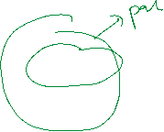

**Problema –** Conseguiríamos construir um grafo tal que:

deg (1) = 3

deg (2) = 3

deg (3) = 2

deg (4) = 1

deg (5) = 2

Podemos construir um jardim, com 5 praças em que cada uma se ligue a outras 3?



**Corolário**

Em qualquer grafo o número de vértices de grau ímpar é par.



## Grafos Completos e Grafos Bipartidos

Grafo **completo** de ordem n, **Kn** é um grafo **simples** G = (V, E) em que quaisquer dois vértices são adjacentes. Ou seja, é um grafo simples com número máximo de arestas.

|  |  |  |  |  |  |
| --- | --- | --- | --- | --- | --- |
|  |  |  |  |  |  |
| |V|=  |A|= | |V|=  |A|= | |V|=  |A|= | |V|=  |A|= | |V|=  |A|= | |V|=  |A|= |

Um grafo simples G = (V, E) é **bipartido** se existe uma partição do conjunto dos vértices em dois subconjuntos disjuntos V e W, de tal modo que todas as arestas de G tenham uma extremidade num subconjunto e outra extremidade noutro. Neste caso denota-se por G = (V, W; E).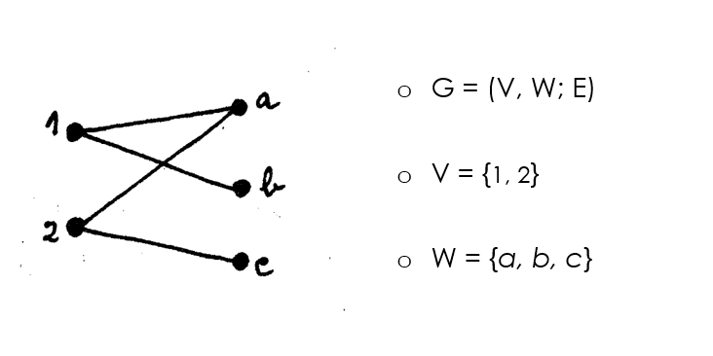



Um grafo é bipartido se e só se podem cobrir os vértices com duas cores de tal modo que cada aresta tenha uma extremidade de cada cor.

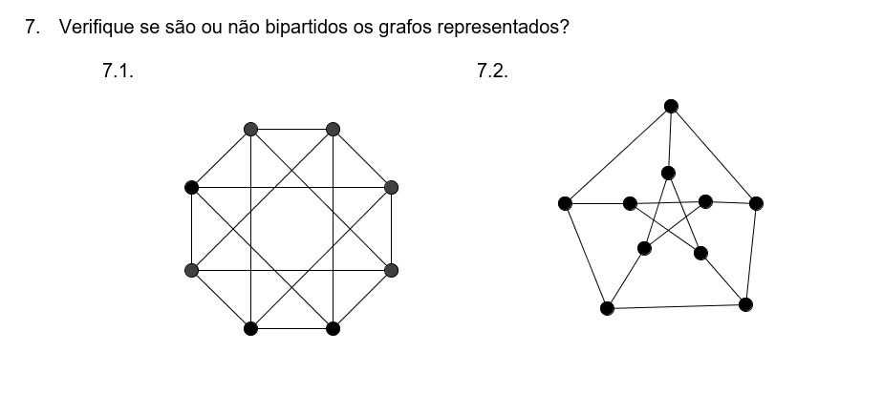

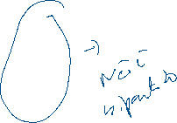

**Definição**

Um grafo simples G = (V, E) é bipartido completo – se e para quaisquer vértices de e , são adjacentes.

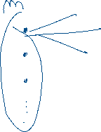

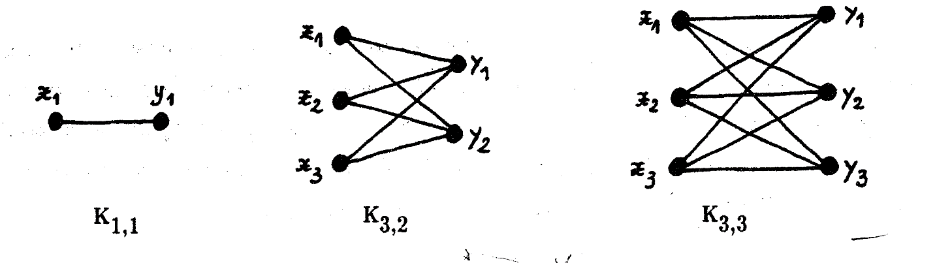

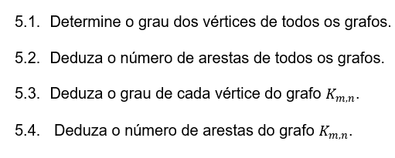

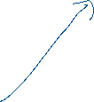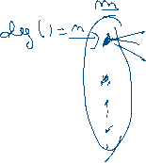

## Subgrafo de um Grafo e Grafo parcial

grafo G = (V, E)

* **subgrafo de G gerado por V’V** ,  **GV’**, o grafo definido pelo par **GV’ = (V’, E’)**, com E’ é a subfamília de arestas de G com ambas as extremidades em V’.

[Isto é, possui um número de vértice inferior e mantém todas as arestas de G que incidem sobre os vértices de V’ ou diz-se que um subgrafo é obtido por supressão de vértices]

|  |  |
| --- | --- |
|  | **subgrafo de G gerado por** |
| e | **subgrafo de G gerado por** |

* **grafo parcial de G gerado por E’E** o grafo **G’ = (V, E’)** cujo conjunto de vértices é o conjunto de vértices de G e cujas arestas são as arestas de G que estão em E’.

[Isto é, mantém o mesmo número de vértices e possui um número de arestas inferior ou diz-se que um grafo parcial é obtido por supressão das arestas]

|  |  |
| --- | --- |
|  | **grafo parcial de G gerado por** |
| e | * **grafo parcial de G gerado por** |

* **subgrafo parcial de G** o grafo **G’ V’ = (V’, E’)** cujas arestas são as arestas de G que estão em E’ e V’ é o subconjunto de vértices de G que são extremidades das arestas contidas em E’, ou seja é um subgrafo parcial de G’.

|  |  |
| --- | --- |
|  | **subgrafo parcial de G** gerado por |
| e | **subgrafo parcial de G** gerado por  e |

1. Considere o grafo G representado na figura

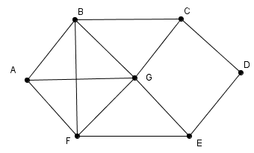

8.1 Quais dos seguintes grafos são:

|  |  |  |  |
| --- | --- | --- | --- |
| I | II | III | IV |
|  |  |  |  |



1. Subgrafos de G.
2. Grafos parciais de G.



1. Subgrafos parciais de G.

